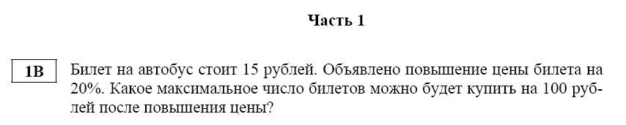
Решение: Найдём новую стоимость билета 15 + 15⋅0,2 = 18. Для нахождения числа билетов нужно найти целую часть от деления 100 на 18. 100 = 18⋅5 + 10.
Ответ: После повышения цены можно купить 5 билетов.

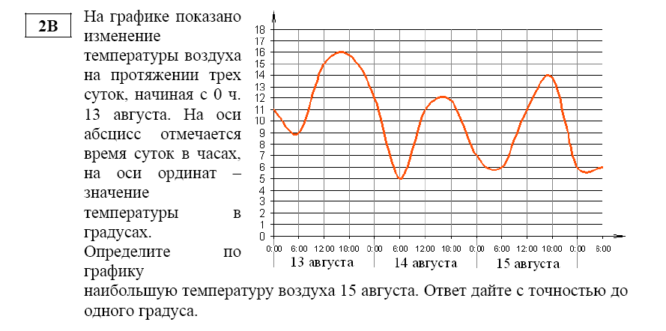
Решение: Наибольшая температура с точностью до одного градуса 15 августа равна 14 градусов.

Решение:
Ответ: x = 5.
Решение: Угол находиться в первой четверти, значит значение косинуса этого угла положительно. Для нахождения значения косинуса необходимо использовать основное тригонометрическое тождество.
.
Ответ: cosα=0,6.
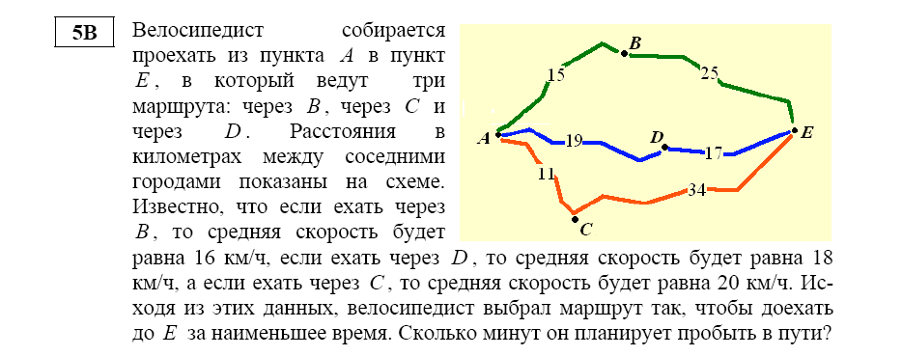
Решение: Для нахождения оптимального маршрута нужно найти время движения на каждом маршруте.
Маршрут АВЕ. Длина АВЕ = АВ + ВЕ = 15 + 25 = 40 км. t = 40:16 = 2,5ч.
Маршрут АDЕ. Длина АDЕ = АD + DЕ = 19 + 17 = 36 км. t = 36:18 = 2ч.
Маршрут АСЕ. Длина АСЕ = АС + СЕ = 11 + 34 = 45 км. t = 45:20 = 2,25ч.
Ответ: 120 минут.
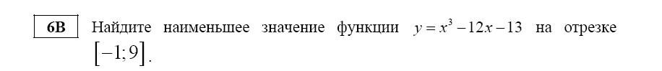
Решение: Задача решается с использованием производной. Найдём значение производной.
. Если производная равна нулю, то функция в окрестности этой точки принимает значение максимума или минимума. Решаем уравнение Из этих двух значений только x = 2 принадлежит отрезку
[-1; 9]. Найдём значения функции на концах отрезка и в точке x = 2.
y(-1) = (-1)³ – 12(-1) – 13 = -1 + 12 – 13 = -2.
y(9) = 9³ – 12 *9 – 13 = 608.
y(2) = 2³ – 12*2 – 13 = -29.
Ответ: Наименьшее значение функции на отрезке [-1;9] равно – 29.
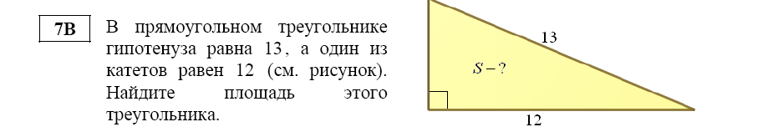

Решение: Площадь прямоугольного треугольника равна половине произведения катетов. Один катет a = 12. Используя теорему Пифагора, найдём второй катет b = .
Находим площадь S = (12*5)/2=30.
Ответ: Площадь треугольника равна 30.
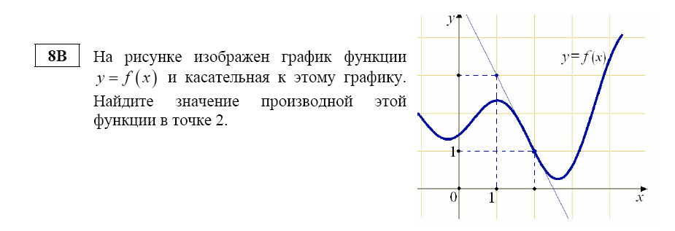
Решение: Значение производной функции в точке равно тангенсу угла наклона касательной в этой точке с положительным направлением оси ОХ. Значение тангенса равно 2:(-1)= - 2. Значит значение производной равно -2. Касательная образует тупой угол.
Ответ: Значение производной равно - 2.

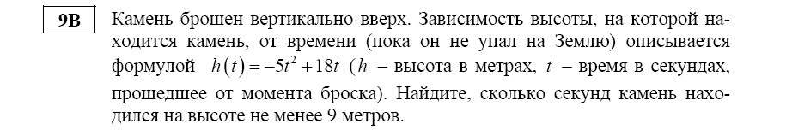
Решение: Решаем неравенство -5t² + 18t ≥ 9 ⬄ 5t² – 18t + 9 ≤ 0. Найдём корни уравнения
Получим неравенство 5(t – 3)(t – 0,6) ≤ 0. Решим методом интервалов

+ 0,6 - 3 +

t =0 5(0 – 3)(0 – 0,6). Знак плюс.
Решением будет t ∈[0,6; 3]
Определим время нахождения в полёте -5t² + 18t = 0. Получим t = 0; t = 3,6.
Ответ: [0,6; 3]

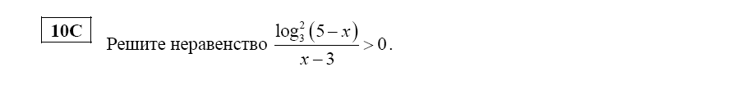

Решение:

3 4 5

Ответ: (3; 4) ∪(4; 5)

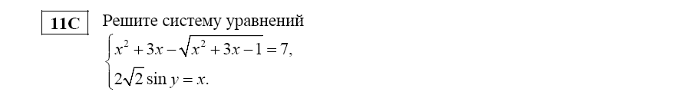
Решение:
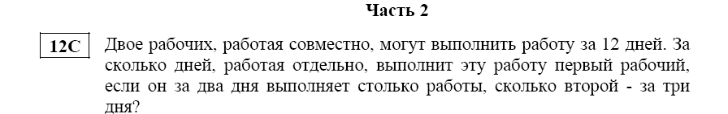
Решение: Пусть x – производительность первого рабочего, а y – производительность второго рабочего. Тогда из условия «Двое рабочих могут выполнить работу за 12 дней» получаем уравнение 12(x + y) = 1, а из условия «Первый рабочий за два дня выполняет столько работы, сколько второй за три» получаем уравнение 2x = 3y.
Решаем систему.
Ответ: Первый рабочий выполнит работу за 20 дней.
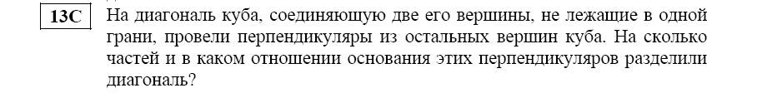

Решение: Диагональ DB₁. Перпендикуляры из точек D₁ и B будут иметь основания, точки M, N. Из точки A₁ – M. Из точки A – N. Из точек С и С₁перпендикуляры будут иметь основание в точках M, N. Это следует из равенства соответственных треугольников с основанием DB₁.
Пусть ребро куба – a. Тогда у прямоугольного треугольника DA₁B₁ получим DA₁ = a√2; A₁B₁ = a; DB₁ = a√3. На основании свойств перпендикуляра проведённого из вершины прямого угла на гипотенузу составим уравнения.
B₁M⋅B₁D = (A₁B₁)² => x⋅ a√3 = a² => x = a√3/3. B₁M = a√3/3. Аналогично получим для DN= a√3/3.
B₁M:MN:ND = a√3/3: (a√3 - a√3/3): a√3 = 1:2:1

A₁ B₁

M
D₁ C₁

O

A B
N

D C

Ответ: Диагональ будет разделена на три части в отношении 1:2:1.

Решение: Рассмотрим два условия: 1) x + 1 > 0, 2) x + 1 < 0.
1)

Используем метод интервалов

-2 -1 0 1
Результатом решения этой системы будет ответ [0; 1].
2)

-2 -1 0 1
Результатом решения этой системы будет ответ [-2; -1).
Ответ: [-2; -1)∪ [0; 1]

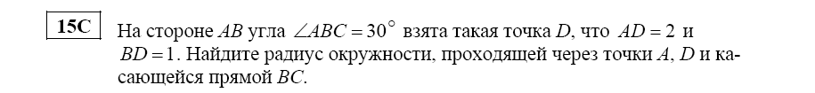
Решение:

O
A

D

B M C

OA, OD, OM – радиусы окружности с центром О. ОМ ⊥ ВС- радиус проведённый в точку касания.
ВD = 1, BM – касательная, ВА – секущая, BA = BD + DA = 1 + 2 =3. ВМ² = BD⋅BA => BM² = 1⋅3. BM = √3. По теореме косинусов DM² = BD² + BM² - 2 BD⋅BMcos30° = 1+ 3 - 2⋅1⋅√3⋅√3/2 = 1.
Значит ∠DBM = ∠ DMB = 30°. ∠DMO = 90° - 30° = 60°. Треугольник DOM равнобедренный DO = OM. Значит получим все углы по 60°. Получим, что радиус равен 1. Точка О принадлежит DA и делит этот отрезок пополам.
Ответ:1

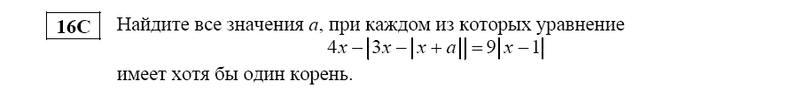
Решение:
4x – |3x – |x +a|| = 9|x – 1|;
4x = |3x – |x +a|| +9|x – 1|; Правая часть уравнения положительна всегда, сумма двух модулей, значит 4x ≥ 0; x ≥ 0.
1) a = 0.
a) x ≥ 0 => 4x – |3x – |x|| = 4x – |3x – x| =4x – 2x = 2x.
2x = 9|x – 1|
1. x ≥ 1 => 2x = 9x – 9 => -7x = - 9 => x = 9/7
2. 0≤ x < 1 => 2x = 9 – 9x => 11x = 9 => x = 9/11 – получили два корня.
При а = 0 уравнение имеет два корня – условию задачи удовлетворяет.
2) a > 0
a). x ≥ 1 => 4x – |3x – x – a| = 9x – 9 => 4x – |2x – a| = 9x – 9 => |2x – a| = 9 – 5x; 9 – 5x ≥ 0; x ≤ 9/5.
1≤ x ≤ 9/5.
2x – a = 9 – 5x;
a = 7x – 9; – 2 ≤ a ≤ 18/5 и a > 0, то получаем 0 < a ≤ 18/5.
– 2x + a = 9 – 5x;
a = 9 – 3x;
18/5 ≤ a ≤ 6.
Для случая а) получаем 0 < a ≤ 6.
б) 0≤ x < 1 => 4x – |3x – |x + a|| = 9 – 9x => |3x – |x + a|| = 13x – 9; |2x – a|=13x – 9; 13x – 9 ≥ 0; x ≥ 9/13.
9/13 ≤ x < 1
2x – a = 13x – 9;
a = - 11x + 9; 0 < a < 18/13;
2x – a = 9 – 13x;
a = 15x – 9; 18/13≤ a < 6
Для случая 2) a > 0 получаем общее решение 0 < a ≤ 6.
3) a < 0
a). x ≥ 1 => 4x – |3x – |x + a|| = 9x – 9 => |3x – |x + a|| = 9 – 5x; 9 – 5x ≥ 0; x ≤ 9/5.
1≤ x ≤ 9/5.
а1) 3x – |x + a| = 9 – 5x;
|x + a| = 8x – 9; 8x – 9 ≥ 0; x ≥ 9/8.
9/8 ≤ x ≤ 9/5;
x + a = 8x – 9;
a = 7x – 9;
-9/8≤ a ≤18/5; a< 0 – получим – 9/8 ≤ a < 0.
x + a = –8x + 9
a = –9x + 9
-36/5≤ a ≤-9/8; a < 0 – получим -36/5≤ a ≤-9/8.
Общее для 9/8 ≤ x ≤ 9/5 получаем -36/5≤ a < 0.
1≤ x ≤ 9/5.
а2) 3x – |x + a| = – 9 + 5x;
|x + a|= 9 – 2x; 9 – 2x ≥ 0; x ≤ 4,5.
1≤ x ≤ 4,5
x + a = 9 – 2x;
a = 9 – 3x; получаем -4,5≤ a < 0.
x + a = – 9 + 2x;
a = – 9 + x; получаем – 8 ≤ а ≤ – 4,5.
Для случая а) получим – 8 ≤ a <0.
б)0≤ x < 1=> 4x – |3x – |x + a|| = 9 – 9x => |3x – |x + a|| = 13x – 9; 13x – 9 ≥ 0; x ≥ 9/13.
9/13 ≤ x < 1
б1) 3x – |x + a| = 13x – 9;
|x + a| = 9 – 10x; 9 – 10x ≥ 0; x ≤ 9/10
9/13 ≤ x ≤ 9/10
x + a = 9 – 10x;
a = 9 – 11x; получим - 9/10 ≤ a < 0
x + a = – 9 + 10x;
a = 9x – 9 получим -18/13≤ a ≤ - 9/10
для б1) -18/13≤ a < 0
9/13 ≤ x < 1
б2) 3x – |x + a| = –13x + 9;
|x + a| = 16x – 9; x ≥ 9/16;
9/13 ≤ x < 1
x + a = 16x – 9;
a = 15x – 9;
При 9/13 ≤ x < 1 получим 18/13≤ a < 6, а у нас 3) a < 0 - вариант не подходит.
x + a = -16x + 9;
a = -17x + 9;
При 9/13 ≤ x < 1 -8 < a≤ - 36/13
Общий ответ для б2) -8 < a≤ - 36/13
Для случая б) получим – 8 < a ≤ - 36/13.
Для получения общего ответа объединяем 1) a = 0. 2) a > 0. 3) a < 0

Получим ответ – 8 ≤ а ≤ 6.

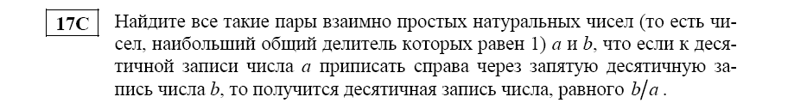

Решение:
a = a₀10^{n}+a₁10^{n-1} + …+a_{n}, b= b₀10^{n}+b₁10^{n-1} + …+b_{n}. где b_{n}, a_{n} цифры числа.
По условию a₀a₁ …a_{n},b₀b₁…b_{n} = b/a.
Получаем
Необходимо решить уравнение в целых числах. При n = 1 получаем уравнение для однозначных натуральных чисел.
10a² = b(10-a); b= 10a²/(10 – a).
Дробь конечная(нет периода), а значит, знаменатель дроби может иметь множителями только степени двойки и пятёрки.
Для однозначных чисел, а = 5 или 2.
При а = 5 получим b = 50 – не взаимно простые числа.
а = 2 получим b = 5. Эта пара удовлетворяет условию
Других взаимно простых чисел нет.
Ответ b = 5, a = 2.
Попробуйте самостоятельно найти полное объяснение этого ответа головоломки.
Если найдёте неточности в решении, пишите progmat@list.ru.

